Tematy na 19.05. – klasa II. Regina Rafalska.
Edukacja polonistyczna. Temat: Sprawdzam siebie – test nr. 3.
Edukacja przyrodnicza. Temat: Zwierzęta pożyteczne i szkodniki, sposoby ich zwalczania.
Ćwiczenia str.45 – ćw. 1 i 2 [ poznanie zwierząt pożytecznych i szkodników w ogrodzie].
Zapisać temat lekcji – wypisać trzy przykłady zwierząt pożytecznych i trzy przykłady szkodników.
Edukacja matematyczna. Dodawanie i odejmowanie liczb dwucyfrowych – obliczenia w zakresie 100.
Podręcznik str. 52.
Zadanie 1- sposoby odejmowania liczb dwucyfrowych.
Zadanie2 - przepisać przykłady do zeszytu i obliczyć poznanymi sposobami.
Zadanie 3, 4 –wspólne rozwiązanie zadań [ obliczenia zapisać w zeszycie ].
Wychowanie fizyczne.
Temat: Ćwiczenia kształtujące wytrzymałość
– wykonaj ćwiczenia: https://www.youtube.com/watch?v=as2labn6K74
– 8 min ciągłego biegu
Religia
Zapisz do zeszytu temat katechezy: Święty Jan Paweł II- Wielki nasz rodak.
Papież Jan Paweł II urodził się w Wadowicach 18 maja 1920 roku. 18 maja obchodzimy 100.
rocznicę Jego urodzin.
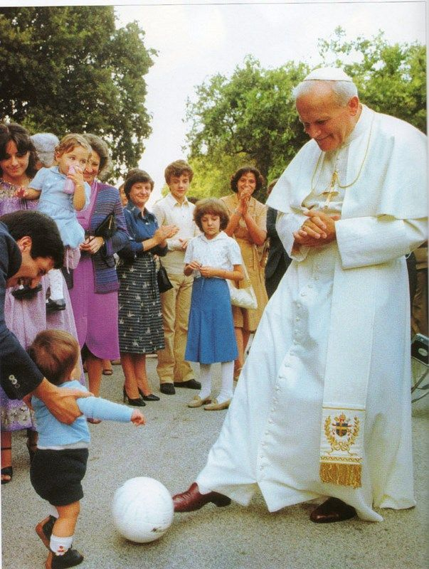
Obejrzyj: https://www.youtube.com/watch?v=kpa5ZxPlhy0

